Консультация на тему:
"СКАЗКОТЕРАПИЯ"
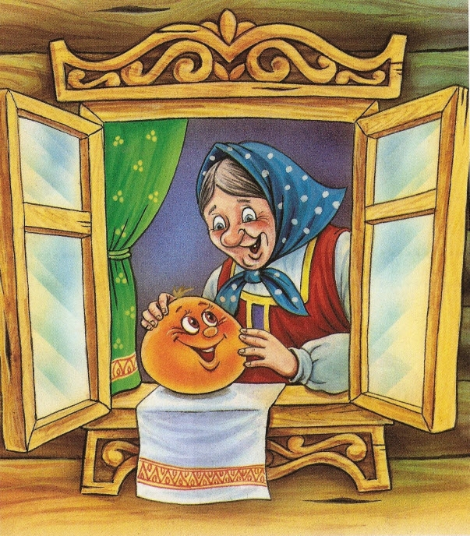

Подготовила: Колесникова О. В..
воспитатель.

Москва
2013 г.
Сказкотерапия - пожалуй, самый детский метод психологии, и, конечно, один из самых древних. Ведь ещё наши предки, занимаясь воспитанием детей, не спешили наказать провинившегося ребенка, а рассказывали ему сказку, из которой становился ясным смысл поступка. Сказки служили моральным и нравственным законом, предохраняли детей от напастей, учили их жизни. Зная, как сказка влияет на жизнь человека, можно очень многим помочь своему ребёнку. У него есть любимая сказка, которую он просит почитать вновь и вновь? Значит, эта сказка затрагивает очень важные для ребёнка вопросы. Сеансы сказкотерапии помогут вам понять, что привлекает ребенка в сюжете этой сказки, какой из героев нравится ему больше всех, почему он выбирает именно эту сказку. Со временем пристрастие ребенка к той или иной сказке меняется, и это означает, что малыш растет, развивается и ставит перед собой новые жизненные вопросы.
Исследования психологов показывают, что в любимых сказках запрограммирована жизнь ребенка. "Скажи мне, какая твоя любимая сказка, и я скажу, кто ты" - так перефразировали известную пословицу психоаналитики. Родители могут освоить сказкотерапию и самостоятельно, но психологическое консультирование, всё равно, не помешает. Для мягкого влияния на поведение ребенка психолог подбирает специальные сказки.
Сказки для сказкотерапии подбираются разные: русские народные и авторские, специально разработанные психокоррекционные и медитативные сказки, и многие другие. Часто психолог предлагает малышу сочинить сказку самостоятельно. Сочинение сказок ребёнком и для ребёнка - основа сказкотерапии. Через сказку можно узнать о таких переживаниях детей, которые они сами толком не осознают, или стесняются обсуждать их со взрослыми. Через сказку можно, например, узнать об отношении ребенка-дошкольника к разводу родителей.
В детстве мы все обожали слушать сказки. В зависимости от настроения дети могут представлять себя тем или иным героем; и Снежной королевой, с ее неприступностью и холодностью, то и Гердой с пламенным сердцем, не отступающей ни перед какими преградами, то принцессой из "Бременских музыкантов".
Сейчас многие педагоги в своей практике сталкиваются с тем, что многие родители не читают сказки. А ведь это так важно! В сказках дети находят частички своей души, отголоски своей жизни. Кроме того сказки вселяют в ребенка надежду. Чем дольше ребенок верит в волшебного Деда Мороза, который приносит подарки в новогоднюю ночь, тем оптимистичнее будут его взгляды на жизнь.
Дети сталкиваются с какими-нибудь проблемами, приходят к нам, взрослым, но чаще всего способы, которые предлагаем мы, для них не подходят. Тогда они приходят к выводу, что мы им помочь не можем. А куда же девать накопившуюся печаль, раздражение, гнев или радость, которые уже переполняют ребенка?
И здесь на помощь может прийти сказкотерапия. Что же это такое? Это те же самые сказки, только ориентированы на какую-либо проблему. Это рассказ об определенных ситуациях, в которые часто попадает ребенок, также в нем описываются чувства, возникающие у ребенка, которые могут быть связаны с совершенно различными событиями жизни. Важную роль здесь играет воображение.
В старшем дошкольном возрасте проявляются две важнейшие функции и линии его развития .
Первая связана с освоением знаково-символической деятельности и определяется ролью механизмов воображения в овладении ребенком произвольным вниманием, памятью, логическим мышлением.
Вторая функция воображения, связанная с ориентировочно исследовательской эффективно-познавательной деятельностью, позволяет ребенку понять и прочувствовать смысл человеческой деятельности, поступков окружающих и собственных действий для себя и для других, мысленно проиграть различные варианты действий и пережить смысл их последствий. Это связано с формированием определенного осмысленного эмоционального отношения к окружающему, что составляет нравственную сферу ребенка.
Умственное развитие детей от трех до шести лет характеризуется формированием образного мышления, которое позволяет ребенку думать о предметах, сравнивать их в уме даже тогда, когда он их не видит. Ребенок начинает формировать модели той действительности, с которой имеет дело, строить ее описание. Делает он это с помощью сказки. Четыре-пять лет - апогей сказочного мышления. Сказка - это такая знаковая система, с помощью которой ребенок интерпретирует окружающую действительность.
У каждой группы сказок есть своя возрастная аудитория. Детям 3-5 лет наиболее понятны и близки сказки о животных и сказки о взаимодействии людей и животных. В этом возрасте дети часто идентифицируют себя с животными, легко перевоплощаются в них, копируя их манеру поведения.
Начиная с 5 лет, ребенок идентифицирует себя преимущественно с человеческими персонажами: Принцами, Царевнами, Солдатами и пр. Чем старше становится ребенок, тем с большим удовольствием он читает истории и сказки о людях, потому что в этих историях содержится рассказ о том, как человек познает мир. Примерно с 5-6 лет ребенок предпочитает волшебные сказки.
Основной принцип подбора сказок – это направленность проблемной ситуации, характерной для данного возраста, нравственный урок, который дает сказка, доступный для осмысления детям старшего дошкольного возраста.
Структура сказкотерапевтического занятия содержит обязательный ритуал «входа в сказку» (настрой), основную часть, где используются приемы работы со сказкой, приемы и упражнения для развития вербального воображения ребенка, и ритуал «выхода из сказки». Подобная структура занятия создает атмосферу «сказочного мира», настрой на работу с метафорой.
Работа со сказкой строится следующим образом:
1) чтение или рассказ самой сказки; ее обсуждение. Причем, в обсуждении ребенок должен быть уверен, что он может высказывать любое свое мнение, т.е. все что он ни говорит не должно подвергаться осуждению.
2) рисунок наиболее значимого для ребенка отрывка;
3) драматизация, т.е. проигрывание сказки в ролях. Ребенок интуитивно выбирает для себя "исцеляющую" роль. И здесь надо отдавать роль сценариста самому ребенку, тогда проблемные моменты точно будут проиграны.
Эффект на занятии достигается сочетанием трех составляющих образа сказки, сказочной атмосферы: музыкальный образ сказки, образ сказочного пространства (светотехнические эффекты), собственно рассказывание сказки и демонстрация персонажей сказки в настольном театре.
Что могут дать такие сказки для детей?
Во-первых, ребенок понимает, что взрослых интересуют его проблемы, что родители на его стороне.
Во-вторых, он усваивает следующий подход к жизни: "ищи силы для разрешения конфликта в себе самом, ты их обязательно найдешь и победишь трудности", т.е. мы проживаем нашу жизнь так, как мы ее для себя строим.
В-третьих, истории показывают, что выход из любой ситуации есть всегда, надо только его поискать.
В сказочных историях можно выделить следующие группы тем, которые они поднимают.
1. Трудности, связанные с общением (со сверстниками и родителями).
2. Чувство неполноценности. Практически все агрессивное поведение - результат ощущения собственной «малозначимости» и попытки таким способом доказать обратное.
3. Страхи и тревоги по самым различным поводам.
4. Проблемы, связанные со спецификой возраста. Дошкольник сталкивается с необходимостью обходиться без мамы, быть самостоятельным.
В результате сказкотерапии, ребенок чувствует поддержку взрослых, которая ему так необходима. Также в сказке и через восприятие сказочного мира можно создать необходимые условия для развития эмоциональной сферы дошкольника, обогатить образами и представлениями, формирующими воображение.
А всем ли полезна сказкотерапия?
Да, сказкотерапия полезна всем. Есть специальные лечебные сказки не только для маленьких детей, но и для подростков и взрослых. Сказка поможет решить многие психологические проблемы. Не надо только считать ее спасением от всех бед. Это не чудодейственное лекарство, помогающее за один прием, а долгая, упорная работа, эффект от которой будет виден со временем, но обязательно будет. Конечно, у сказкотерапии есть специальные условия при работе с детьми: ребенок должен чётко представлять то, что существует сказочная действительность, отличная от реальной жизни. Навык такого различения, обычно, появляется у ребенка к 3,5-4 годам, хотя, конечно, в каждом конкретном случае важно учитывать индивидуальные особенности психического развития ребенка.
Приемы сказкотерапии вполне могут освоить родители. Однако прежде следует посоветоваться со специалистами.
Если вы заметили, что у вашего ребёнка есть какая-то эмоциональная проблема (например, он раздражителен, груб, капризен или агрессивен), нужно придумать сказку, где герои, их похождения и подвиги будут помогать вашему малышу эту проблему решить. Сначала, мы описываем героя, похожего на ребенка по возрасту и характеру (придуманная нами сказка может даже начинаться со слов: "Жил-был мальчик, очень похожий на тебя..."). Далее, показываем жизнь героя в сказке так, чтобы ребенок сам увидел сходство со своей жизнью (ведь сказкотерапия - это индивидуальные сказки для конкретного человека, надо чтобы малыш мог видеть в главном герое себя). Затем, выдуманный нами герой попадает в проблемную ситуацию, похожую на реальную ситуацию ребенка (он тоже чего-то боится, чувствует себя одиноким и. т. п.) и приписываем герою все переживания малыша (конечно, по сюжету должно появиться много возможностей и способов для преодоления этих препятствий). Потом, сказочный герой (а с ним и ребёнок) начинает искать выход из создавшегося положения и, конечно, находит его.
Художественные сказки тоже очень полезны. Например, ребёнку, любящему приврать по пустякам, стоит почитать сказку "Заяц-хвастун", легкомысленному и шаловливому "Приключения Незнайки", эгоистичному и жадному малышу будет полезно послушать сказку "О рыбаке и рыбке", а робкому и пугливому - "О трусливом зайце". В этом случае не стоит явно указывать на сходство героя с ребёнком - малыш сделает выводы сам. Просто обсудите сказку вместе. Здесь придут на помощь почти все методы арттерапии: цветотерапия (можно рисовать свои впечатления от сказки), игротерапия (придумать игру по сказке или инсценировать любимый отрывок), и даже музыкотерапия (подобрать мелодии подходящие по настроению тому или иному сюжету). Это поможет малышу лучше усвоить извлеченный из сказки опыт, а родителям - лучше понять своего ребенка.
Формы работы со сказкой также многоцветны и разнообразны, как сама жизнь. Абсолютно всё, что нас окружает, может быть описано языком сказок. Если родители смогут правильно использовать все возможности сказкотерапии, то окажут своим детям неоценимую помощь.
Ребенок будет знать, что родителям небезразличны его проблемы, он сможет усвоить такое жизненное правило: " нужно искать силы для преодоления трудностей в себе самом". Сказки показывают, что безвыходных ситуаций не существует, выход всегда есть - надо только его поискать.
Сказки разовьют воображение ребёнка, научат свободно, не страшась опасностей, импровизировать, дадут ему чудесное умение использовать для решения проблем волшебную силу творчества!

